ANEXO II

DADOS PESSOAIS DO PACIENTE
Nome completo:
CPF: Data de nascimento:

Incluir aqui, no mínimo, 5 fotos dos pés (direito e esquerdo) do(a) paciente, de diferentes ângulos conforme as figuras abaixo:
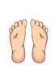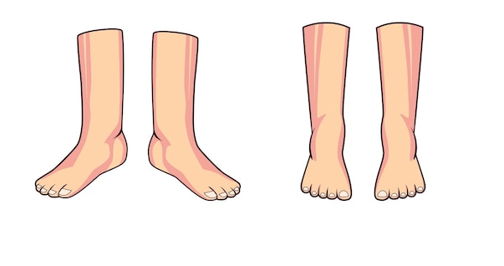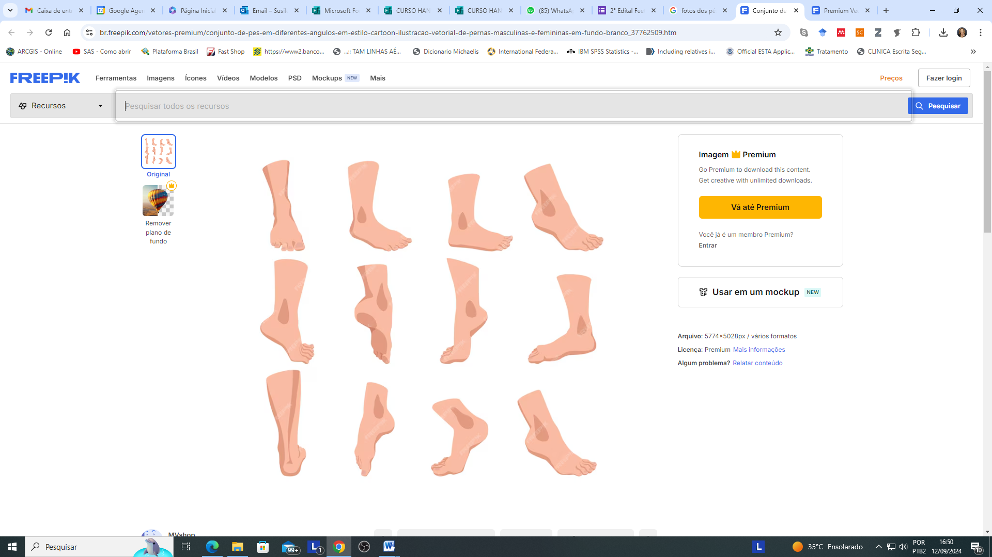

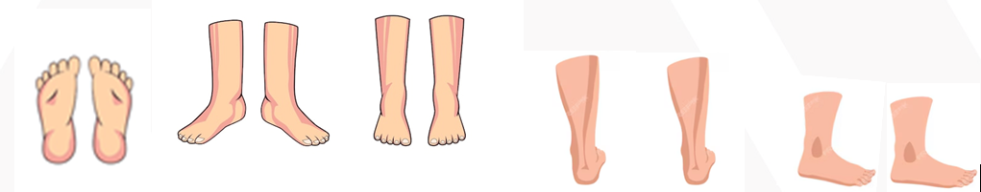
Imagens: Freepik

NÃO MOSTRAR O ROSTO DO(A) PACIENTE NAS FOTOS

